Vládní výdaje na sociální ochranu představovaly téměř

jednu pětinu HDP

Publikoval: Antonín Peltrám
Zdroj: Freeimages.com

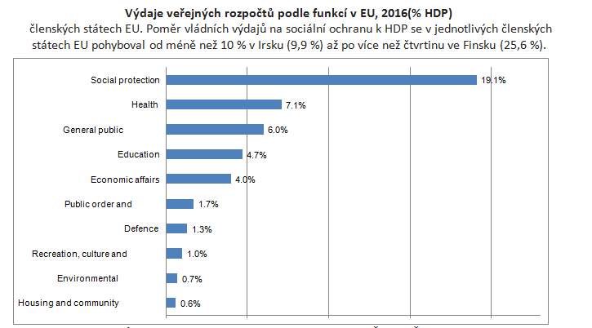

Osm členských států: Finsko, Francie, Dánsko, Rakousko, Itálie, Řecko, Švédsko a Belgie věnovalo sociálnímu zabezpečení nejméně 20% HDP, zatímco Irsko, Litva, Rumunsko, Lotyšsko, Malta, Česká republika a Bulharsko do 13% HDP.

Výdaje na sociální ochranu lze dále rozdělit do několika podrobných skupin. Skupina „“stáří“, která zahrnuje důchody, tvoří největší část výdajů na sociální ochranu ve všech členských státech. Výdaje na„stáří“ jako podíl na HDP byly nejvyšší v roce 2016 v Řecku (16,0%), následované Finskem (13,7%), Francií a Itálií (13,5%) a Rakouskem (13,0%). Naproti tomu nejnižší podíly mělo Irsko (3,5%), Litva (5,9%), Kypr (6,2%) a Nizozemsko (6,7%). Výdaje veřejných institucí na „stáří“ představovaly v EU 10,2% HDP.

Veřejné výdaje na zdravotnictví a vzdělávání nejvyšší v Dánsku
Podíly nejméně 8 % HDP v roce 2016 vykazovaly Dánsko (8,6 %) a Francie (8,1 %) nejvyšší podíl vládních výdajů vynaložených na zdravotní péči mezi členskými státy. Dánsko a Švédsko (6,9% HDP), Belgie (6,4%) a Finsko (6,1%) zaznamenaly nejvyšší podíl vládních výdajů na vzdělávání v roce 2016.
Ve veřejných výdajích na hospodářské záležitosti měly nejvyšší % v roce 2016 Maďarsko
(7,1 % HDP) a Belgie (6,5 %).

Nejvyšší podíl výdajů na veřejné službyv roce 2016 mělo Řecko (9,2 % HDP).
V roce 2016 bylo 2%či více HDP vynaloženo na obranu v Estonsku (2,4%), v Řecku (2,1%) a ve Velké Británii (2,0%). Nejvyšší podíl vládních výdajů na veřejný pořádek a bezpečnost byl v Bulharsku (2,4%), v oblasti ochrany životního prostředí v Řecku (1,6%) a Nizozemsku (1,4%), v oblasti bydlení a občanské vybavenosti Bulharsko (1,9%),„rekreace, kultura a náboženství Maďarsko (3,3%) a Estonsko (2,1%).

Metody a definice

Klasifikace funkcí veřejné správy země (v EU=vlády, COFOG) člení výdaje do deseti hlavních celků (známá pod názvem „COFOG I“): všeobecné veřejné služby; obrana; veřejného pořádku a bezpečnosti; hospodářské záležitosti; ochrana životního prostředí; bydlení a komunity; zdraví; rekreaci, kultuře a náboženství; vzdělání; sociální ochranu. Tyto celky jsou dále rozděleny do 69 skupin (úroveň COFOG II).
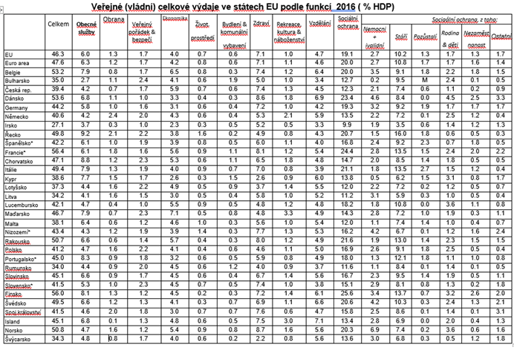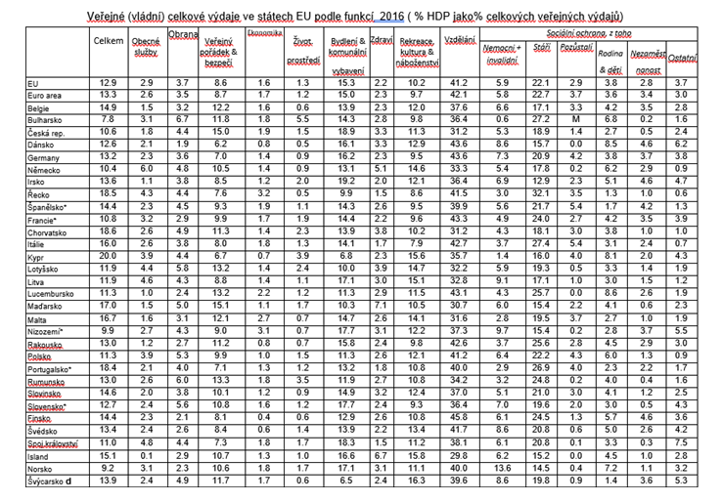Podle publikace vydané Eurostatem 9. 3. mezi hlavní funkce výdajů vládních institucí v Evropské unii patří „sociální ochrana“, zdaleka největší v roce 2016, což odpovídá 19,1% HDP. Dalšími nejdůležitějšími oblastmi byly „zdraví“ (7,1%), „všeobecné veřejné služby“, jako jsou zahraniční záležitosti a transakce veřejného dluhu (6,0%), vzdělávání (4,7%) a ekonomické záležitosti (4,0%). Na veřejný pořádek a bezpečnost připadlo 1,7%, obranu 1,3%, rekreaci, kulturu a náboženství 1,0%, ochranu životního prostředí 0,7% a bydlení a občanskou vybavenost 0,6%. Tyto údaje na úrovni EU však maskují významné rozdíly mezi členskými státy v podílu HDP určeném pro každou funkci výdajů vládních institucí.

